ODV I.A
č.4-6 – C HASENIE ELEKTRICKÝCH ZARIADENÍ

- na zahasenie menších požiarov možno POUŽIŤ hasiace prístroj;
- požiar spôsobený elektrinou sa NESMIE hasiť vodou;
- pred hasením treba VYPNÚŤ prívod prúdu, ktorý požiar spôsobil.;
- v prípade väčšieho požiaru alebo ak nie je možné zvládnuť vlastnými silami a dostupnými
prostriedkami, je potrebné neodkladne zavolať pomoc požiarnych jednotiek = čísle tiesňového
volania 150 (112).;
- do príchodu požiarnych jednotiek je potrebné zamedziť šíreniu požiaru;

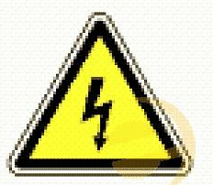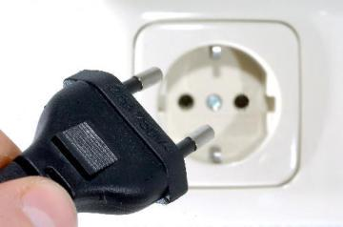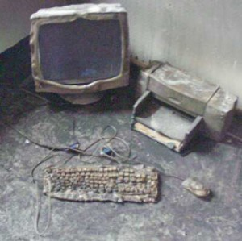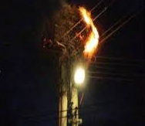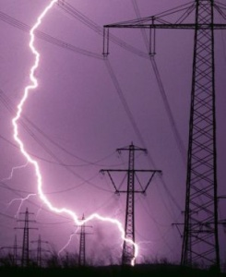

ZARIADENIE POD ELEKTRICKÝM NAPÄTÍM NIKDY NEHASÍME VODOU
HROZÍ ZASIAHNUTIE ELEKTRICKÝM PRÚDOM,
LEBO VODA JE VODIVÁ
- pri horení treba zabrániť prístupu vzdušného kyslíka k horiacej látke;
- preto horiacu látku:
  - zasypeme pieskom, hlinou
  - zakryjeme napr. dekou
  - zastriekame hasiacim prístrojom

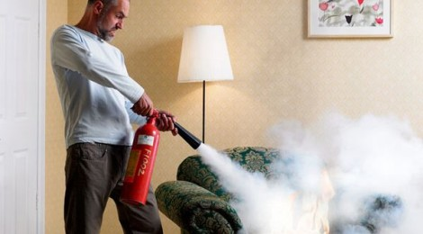
- na hasenie elektrických zariadeni použijeme:
1) piesok
2) hasiaci prístroj
a) snehový = obsahuje CO2 = oxid uhličitý ,
- je to plyn, s väčšou hustotou ako vzduch, preto
klesne na horiacu látku, pokryje ju, čím zabráni
prístupu kyslíka;
– je skvapalnený( tlak je až 16 MPa);
- má teplotu -70°C, čiže horiacu látku aj ochladí;
- pri vypúšťaní sublimuje, z 1l kvapalného CO2 sa
vytvorí 500 l plynného CO2;
- nevedie elektrický prúd, preto sa môže použiť aj
na hasenie elektrických zariadení pod napätím ;
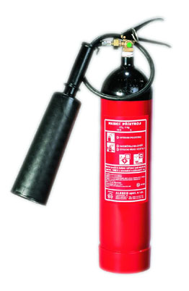
b) práškový
- hasivom je špeciálny alebo univerzálny jemný prášok, hnaný plynom, ktorý
je nevodivý a netoxický;
- môžu sa s ním hasiť i elektrické zariadenia pod napätím do 1000 V ;
- je nevhodný do priestorov, kde sú prístroje citlivé na prach (elektronické
zariadenia atď.).
